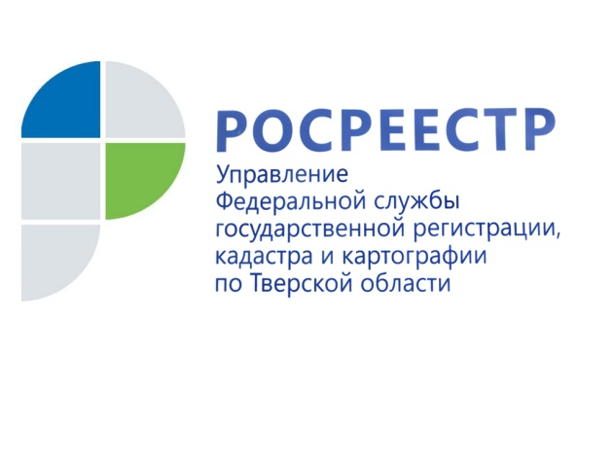 ПРЕСС-РЕЛИЗ
В Верхневолжье количество заявлений об изменении кадастровой стоимости в 1 квартале 2016 года выросло в 4,5 раза
26 мая 2016 года – Количество заявлений об оспаривании результатов определения кадастровой стоимости, поданных в комиссию при Управлении Росреестра по Тверской области в 1 квартале 2016 года выросло в 4,5 раза по сравнению с тем же периодом 2015 года. Значительный рост поступивших заявлений свидетельствует о несовершенстве действующей системы кадастровой оценки и о её возрастающем социальном значении.

Всего в комиссию в 1 квартале 2016 года поступило 82 заявления о пересмотре результатов определения кадастровой стоимости в отношении 621 объекта недвижимости (в основном земельные участки – более 94 % объектов). При этом физические лица стали оспаривать кадастровую стоимость значительно чаще – в 3 раза по сравнению с 1 кварталом 2015 года. Активизировались в данном направлении и органы государственной власти: в 1 квартале прошлого года от них заявления не поступали, в 1 квартале 2016 года поступило 4 заявления.

По результатам работы комиссии в 1 квартале 2016 года решения о пересмотре кадастровой стоимости и об установлении её в размере рыночной приняты в отношении 73% от общего числа заявлений (в 2,5 раза больше по сравнению 1 кварталом 2015 года). Суммарная величина кадастровой стоимости объектов недвижимости после оспаривания в комиссии снизилась на 54,6 % (примерно на 1,6 млрд. рублей).

Рост числа принятых комиссией положительных решений свидетельствует, в первую очередь, о повышении качества подготовки отчётов об определении рыночной стоимости объектов недвижимости. В предыдущие периоды такие отчёты содержали большое количество недочётов, связанных, прежде всего, с несоблюдением оценщиками требований Закона об оценочной деятельности и федеральных стандартов оценки.

Кадастровая стоимость объектов недвижимости, определенная при государственной кадастровой оценке, на сегодняшний день приобрела статус обязательной базовой величины при исчислении налога на имущество физических лиц, определении арендной платы государственных и муниципальных земель и т.д.

Кадастровую стоимость объектов недвижимости определяют независимые оценщики, а утверждают региональные и местные органы власти. Росреестр не проводит кадастровую оценку объектов недвижимости, но помогает гражданам скорректировать её, если на то есть законные основания.

Руководитель Управления Росреестра по Тверской области Николай Фролов: «В последнее время качество определения кадастровой стоимости всё чаще вызывает нарекания у граждан и бизнеса. Причина кроется в отсутствии единой методики проведения кадастровой оценки, а квалификация независимых оценщиков нередко подвергается сомнению. Вот почему сейчас рассматривается проект закона о передаче функций кадастровой оценки государственным бюджетным учреждениям. Данный законопроект повысит контроль за результатами кадастровой оценки и позволит избежать излишней коммерциализации этих работ. В конечном итоге он направлен на защиту интересов правообладателей - оспаривание кадастровой стоимости должно быть исключительным случаем вопреки существующим реалиям.»
Пресс-служба Управления Росреестра по Тверской области
Контактное лицо: Макарова Елена Сергеевна,
69_press_rosreestr@mail.ru
тел. +7 909 268 33 77, (4822) 34 62 24

